REQUERIMENTO 1624 /2021
Súmula: - Requeiro informações do Poder Executivo junto a secretaria responsável, se há estudos ou conta no cronograma para Implantação de um Banco de Materiais Ortopédicos no Município de Itapevi.

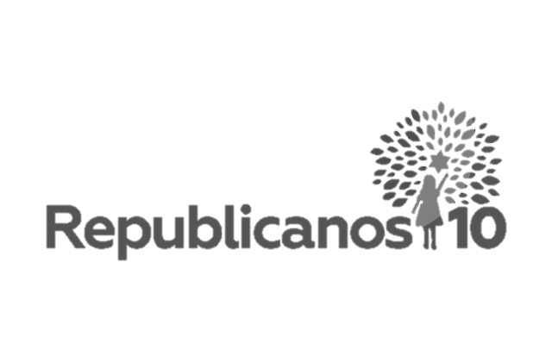
INDICO à Mesa, após ouvindo o Doutor Plenário na forma regimental vigente, seja oficiado ao Excelentíssimo Senhor Igor Soares Ebert, Prefeito Municipal, junto a secretaria responsável, se há estudos ou conta no cronograma para Implantação de um Banco de Materiais Ortopédicos no Município de Itapevi.
JUSTIFICATIVA:
Senhor Presidente: -
Senhoras Vereadoras: -
Senhores Vereadores: -
Sabemos que são inúmeras as pessoas carentes que necessitam de materiais ortopédicos, tais como cadeiras de rodas e de banho, muletas, andadoras, bengalas, camas hospitalares, tipoias, dentre outros, não possuindo condições para adquiri-los. Por outro lado, muitas que já fizeram uso de tais materiais, podendo assim entrega-los ao Banco de Materiais Ortopédico que se pretende criar, para que outras pessoas venham aproveita-los sem custo algum.
Ao mesmo tempo, permite que empresas de materiais ortopédicos e outras do ramo possam efetuar consertos de equipamentos ortopédicos danificados. A meta é que todo esse trabalho seja executado em parcerias firmadas pelo Poder Executivo Municipal.
Banco funcionara como um elo entre os pacientes atendidos na rede pública municipal e nos hospitais e instituições especializadas, que também poderão doar seus óculos e materiais à comunidade.

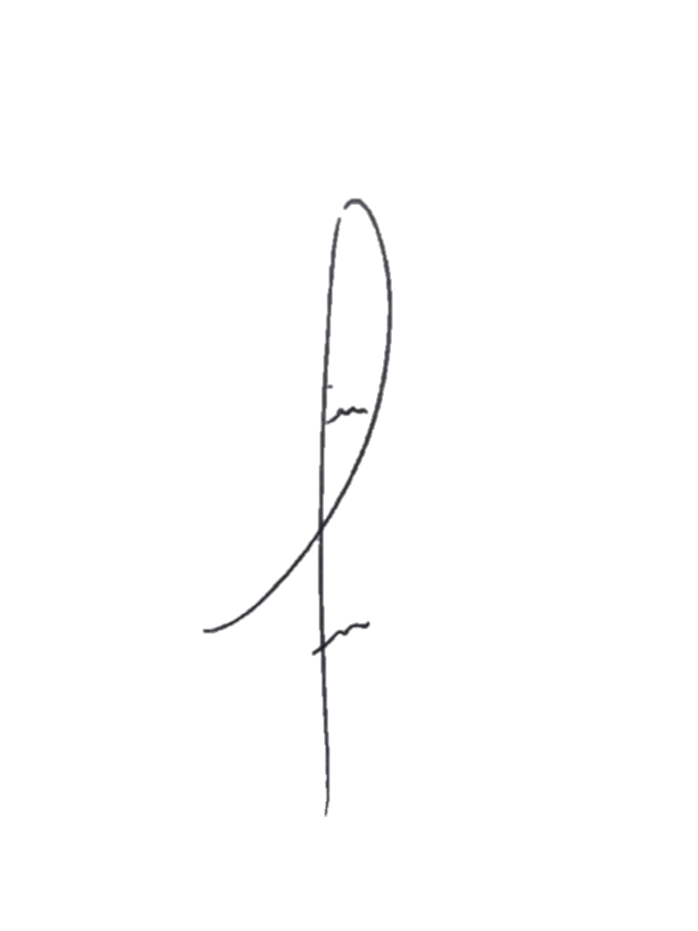
Desta forma, INDICO ao Exmo. Sr. Prefeito que seja analisado a citada acima sobre a criar tal projeto que se enquadra em nosso município.
Sala das sessões Bemvindo Moreira Nery, 26 de outubro de 2021.
Denis Lucas de Oliveira
Vereador

